第4届（2009年）“地球小博士”全国地理科普知识大赛试题
主题：节约资源、善待环境、科学发展
共 40 题 满分 80 分
第一部分 试 题
1．有关自然资源的正确叙述是（）
A．矿产资源的分布没有规律性 B．自然资源的数量和利用潜力都是无限的 C．各种自然资源的分布是均匀的 D．自然资源是自然环境的组成部分
2．面对当前国际市场石油价格上升趋势，我国应采取的积极能源政策有（）
A．不断提高煤在我国能源消费构成中的比重 B．降低国内原油产品价格 C．节约能源，大力开发新能源 D．相应提高国内能源产品价格
3．有关气候资源的正确叙述有（）①只有在热带和温带地区气候资源才有价值②在开发利用气候资源时要因时制宜③开发气候资源不需要技术条件和资金投入④目前人类利用的气候资源是太阳辐射、热量和降水等
A．①② B．③④ C．①③ D．②④
4．下列事物属于充分合理利用农业气候资源的有（）①河套平原引黄灌溉②珠江三角洲地区的立体农业③北京城郊的蔬菜塑料大棚④三江平原沼泽地的排水工程
A．①② B．②③ C．③④ D．①④
5．下列地区中，光照资源最丰富的是（）
A．非洲中部的刚果盆地 B．亚欧大陆中部的内陆地区 C．南美洲的亚马逊平原 D．东南亚的马来群岛
6．太阳能照射到地球后，一部分转化为热能，一部分被植物吸收，转化为生物质能。生物质是太阳能最主要的吸收器和储存器。据此判断下列说法正确的是（）
A．生物质能是唯一可储存和可运输的非可再生能源 B．生物质就是植物类，人们经常见到的有木材、农作物 C．生物质能和化石燃料一样属于一次能源 D．生物质能和化石燃料一样属于非可再生资源
7．风能即空气流动所产生的动能，是能源的一种。根据我国风能资源特点回答 7—8 题。风能资源多集中在沿海和开阔大陆的收缩地带，如美国的加利福尼亚州沿岸和北欧一些国家等。下列选项属于我国风能资源丰富的地区（ ）
A．五指山 B．秦岭 C．小兴安岭 D．青城山
8．我国风能资源与利用描述正确的是（）
A．全国可利用风能资源丰富，发展潜力大；风力发电还较落后 B．风力发电已成为生活能源的主要来源 C．全国可利用风能资源丰富，发展潜力大；风力发电总量跃居世界前列 D．我国已在东南沿海建成最大风力发电站
9．海洋能是一种新型的清洁能源。海洋能主要包括潮汐能、波浪能海水温差能、盐差能、海流能。下列描述正确的是（）
A．海洋能的能量来源于太阳辐射 B．波浪发电是波浪能的唯一利用方式 C．盐差能这种新能源已进入示范应用 D．盐差能既是海洋能，也是化学能
10．有关海洋开发和利用的正确叙述是（）
A．海洋资源主要有能源、生物、矿产三类 B．大陆架的锰结核已商业性开采 C．海底油气的开发成本低、收益大 D．海洋渔业资源主要集中在大陆架地区
11．下列海洋资源中，能量来自太阳辐射的是（）①盐类物质②海底石油③锰结核④鱼类
A．①② B．③④ C．①③ D．②④
12．海洋环境问题包括（）
A．渔业生产和石油开采 B．围海造田和海洋权益 C．海洋污染和海洋生态破坏 D．油轮泄露和海底矿产枯竭
13．下列做法中能够实现海洋资源可持续利用的有（）①制定渔业法，实行休渔制度②停止海洋矿产的开发③通过养殖，实现海洋农牧化④大力发展远洋渔业
A．①④ B．②③ C．①③ D．②④
14．下列行为可能导致海洋环境污染的有（）①全球气候变暖，海平面上升②大面积围海造田③核电站的冷却水排入海洋④沿海地区农民喷洒农药
A．①② B．③④ C．①③ D．②④
15．我国目前耕地的红线是（）
A．13 亿亩 B．15 亿亩 C．18 亿亩 D．20 亿亩
16．20 世纪以来，世界耕地退化的直接原因主要有（）①人口急剧增长②水土流失加剧③非农业用地增加④土地荒漠化加剧
A．①② B．③④ C．①③ D．②④
17．酸雨是本世纪50 年代以后才出现的环境问题，下列叙述正确的是（）
A．现在全世界分布有三大酸雨区：欧洲、北美和中国长江以北地区 B．在生产、交通、人类生活中使用大量的煤和石油等化石燃料是形成酸雨的原因 C．酸雨是指pH 值大于5.6 的雨、雪 D．酸雨只对建筑物和金属设施的危害极大
18．就全球气温升高对今后地球环境的潜在后果，表述不正确的是（）
A．山地0℃等温线将上移 B．全球将普遍变得干旱 C．森林带将向两极推移 D．海平面将上升全球主要温室气体有二氧化碳、甲烷、氟氯烃、一氧化二氮等，它们在大气中的含量自工业革命以来呈上升趋势。
19．全球主要温室气体有二氧化碳、甲烷、氟氯烃、一氧化二氮等，它们在大气中的含量自工业革命以来呈上升趋势。上述温室气体导致全球变暖的主要原因是（ ）
A．能强烈吸收太阳辐射中的可见光 B．能强烈吸收地面辐射中的紫外线 C．能强烈吸收地面辐射中的红外线 D．能强烈吸收太阳辐射中的紫外线
20．上述温室气体除能导致全球变暖外，还可能造成的全球性大气环境问题有（）①臭氧层破坏②酸雨③城市热岛效应④湖水富营养化
A．①② B．②③ C．①④ D．③④
21．随着全球变暖，我国可能出现的现象（）
A．喜马拉雅山的雪线逐年下降 B．一月0℃等温线向淮河以北移动 C．南海诸岛的面积迅速增大 D．高纬地区比原来的气温更低
22．下图为“云南路南石林不同植被下土壤空气中CO2 浓度示意图”，读图完成22～23 题。如果水分条件相同，那么图中哪种植被下的土壤、岩石最易被溶蚀（）
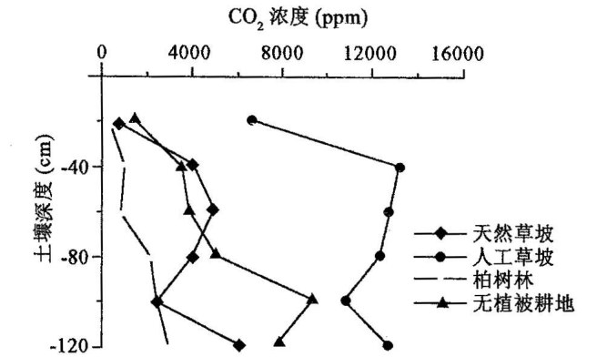
A．无植被耕地 B．人工草坡 C．柏树林 D．天然草坡
23．如果当地植被破坏严重，最终产生的环境问题是（）
A．沙化 B．泥石流 C．石漠化 D．滑坡
24．我国水资源管理的红线中，水资源开发利用红线是指（）
A．严格实行用水总量控制 B．严格控制入河排污总量 C．坚决遏制用水浪费 D．实行最严格的水资源管理制度
25．关于可持续发展内涵的不正确叙述有（）
A．实现社会的可持续发展 B．实现经济的可持续发展 C．实现生态的可持续发展 D．实现总人口的持续增长
26．在下列做法中，有利于可持续发展的有（）
A．内蒙古草原发展种植业，扩大耕地面积 B．大力发展生态农业、立体农业 C．长江上游山区砍伐森林、修建梯田 D．鄱阳湖地区退耕还湖，发展种植业
27．右图所示人类采取的行为（）
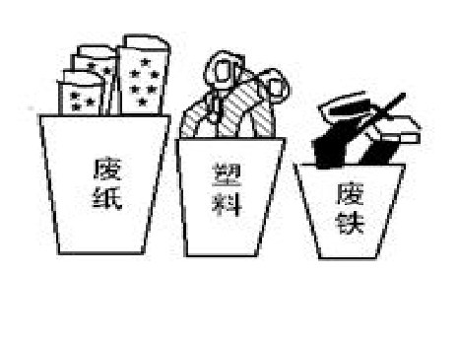
A．是工厂实现清洁生产的一种措施 B．反映出循环经济的基本理念 C．有利于环境的可持续发展 D．只适宜在城市中实行
28．可持续发展是我国的必然选择，这是因为我国（）
A．人口众多，资源总量丰富 B．经济发展速度较慢，底子薄 C．人地矛盾紧张，环境问题突出 D．教育科技水平逐渐提高，国力逐渐增强
29．循环经济（cyclic economy）即物质闭环流动型经济，下列哪项符合循环经济的理念（）
A．减量化、再利用、资源化 B．减生产、少量消费、大量废弃 C．资源－产品－废弃物 D．高开采，高利用，低排放
30．下图为能源基地某产业链示意图，据此回答30～31 题。E、F 处的工业部门分别是（）
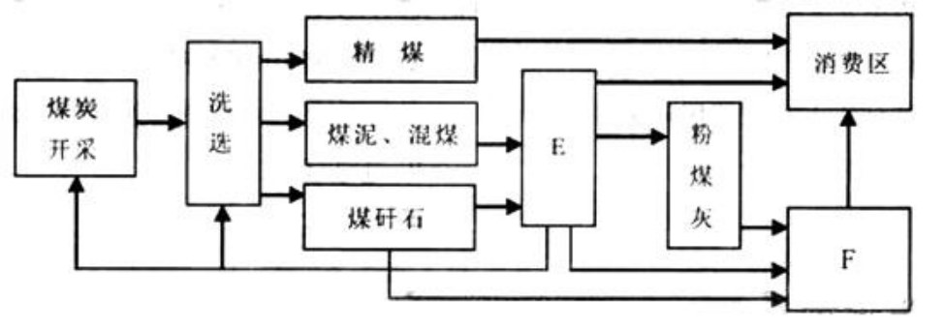
A．煤炭工业和电力工业 B．电力工业和建材工业 C．化学工业和建材工业 D．建材工业和机械工业
31．下图为能源基地某产业链示意图（煤炭—电力—建材）。产业链体现了可持续发展思想，下列说法正确的是（ ）①这是循环经济的模式，能充分利用废弃物 ②综合利用资源，提高资源利用率 ③减少污染物排放，保护环境 ④不会产生环境问题
A．①② B．③④ C．①④ D．②③
32．“低碳经济”的理想形态是充分发展（）①阳光经济②风能经济③氢能经济④生物质能经济
A．①②③④ B．①③④ C．①②④ D．①②③
33．“低碳经济”要引导公众反思消费模式和生活方式，下列属于浪费能源、增排污染的不良嗜好有（）①超市广泛使用敞开式冷柜，而不是玻璃门冰柜②无节制地使用塑料袋③人们的膳食越来越多地消费以畜禽肉类、油脂等高热量食物为主④城市中一些减肥群体嗜好在空调健身房、电动跑步机等进行瘦身消费
A．①②③④ B．①③④ C．①②④ D．①②③
34．最新二氧化碳排放量的世界地图显示（ ）①美国是二氧化碳排放量最大的国家 ②中国是二氧化碳排放量最大的国家 ③发展低碳经济是我们的必然选择 ④我国二氧化碳的人均排放还少
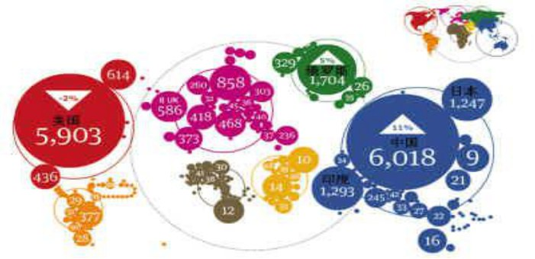
A．①② B．②③ C．①③ D．③④
35．《国务院关于加强节能工作的决定》中明确规定"十一五"期间我国节能工作的主要目标：到"十一五"期末，万元国内生产总值能耗下降到 0.98 吨标准煤，比"十五"期末降低 20% 左右，平均年节能率 4.4%，重点行业主要产品单位能耗总体达到或接近本世纪初国际先进水平。要实现此目标我们必须（ ）①大力弘扬勤俭节约的传统美德 ②坚持保护资源的基本国策 ③坚持资源开发与节约并重，并把开发新能源放在首位 ④运用经济、法律和行政的手段保证资源节约 ⑤注重科技创新，提高资源利用效率
A．①④⑤ B．①②③④⑤ C．①③④⑤ D．①②③④
36．下面是两组图片，放在一起表达的内容是（）
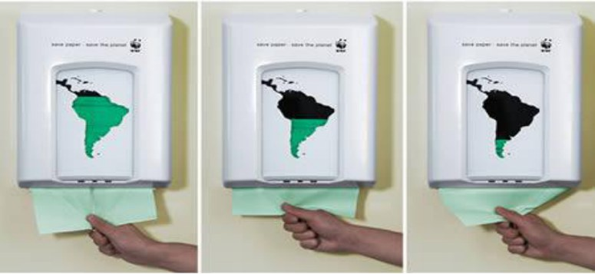
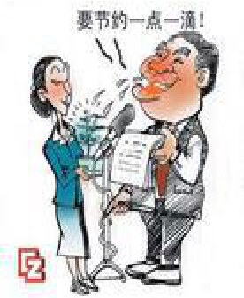
A．在这里取纸，需要就取 B．这是一种再生纸，要节约用水 C．节约使用，重在行动 D．消耗纸越多，绿色森林越少
37．国家环保总局于2003 年开展创建“国家环境友好企业”的活动。环境友好企业（）①考核主要包括环境指标、管理指标和产品指标②在清洁生产、污染治理、节能降耗、资源综合利用等方面都处于国内领先水平。③调动了企业实施清洁生产、发展循环经济、保护环境行为的积极性④不要求企业的经济效益
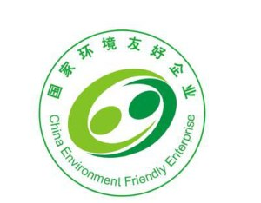
A．②③④ B．①②④ C．①③④ D．①②③
38．人类实施可持续发展的必要前提是（）
A．专业技术人员参与 B．公众的接受与参与 C．污染严重的企业参与 D．领导干部参与
39．我们提倡的科学发展应该是（ ）
A．大干快上 B．又快又好 C．又好又快 D．零增长速度新华网北京2007 年10 月28 日电：全国人大常委会28 日表决通过了修改后的节约能源法，修改后的节能法将节约资源确定为基本国策。
40．修改后的节能法第四条明确规定：“节约资源是我国的基本国策。国家实施节约与开发并举、把节约放在首位的能源发展战略。”下列说法正确的是（）①节能是我国的一项长期方针。②节能法更着眼于长远的制度规范。③各级政府应当将节能工作纳入国民经济和社会发展规划。④节能法规定了一系列节能管理的基本制度。
A．① B．①② C．①②③ D．①②③④【第四套】参考答案：

第二部分 答案与解析
答案速查
题号 | 1 | 2 | 3 | 4 | 5 | 6 | 7 | 8 | 9 | 10 | 11 | 12 | 13 | 14 | 15 | 16 | 17 | 18 | 19 | 20 | 21 | 22 | 23 | 24 | 25 | 26 | 27 | 28 | 29 | 30 | 31 | 32 | 33 | 34 | 35 | 36 | 37 | 38 | 39 | 40
答案 | D | C | D | B | B | C | A | A | D | D | D | C | C | B | C | D | B | B | C | A | B | C | C | A | D | B | B | C | A | B | D | A | A | C | A | C | D | B | C | D
逐题解析
1．答案 D
自然资源是自然环境的组成部分，其数量和利用潜力都是有限的，分布既有规律又不均匀，故 A、B、C 都错。
2．答案 C
应对油价上涨，根本出路是节约能源、优化能源结构、大力开发新能源；提高煤炭比重会加重污染，压低或抬高价格都不是治本之策。
3．答案 D
气候资源在任何纬度带都有价值（①错），开发也需要技术资金投入（③错）；因时制宜地利用太阳辐射、热量和降水（②④）才是正确认识。
4．答案 B
珠江三角洲的立体农业充分利用了光热的垂直差异，城郊塑料大棚改善了热量条件，都是对农业气候资源的合理利用；引黄灌溉和沼泽排水改造的是水分条件。
5．答案 B
亚欧大陆中部深居内陆，晴天多、云量少，日照时间长、太阳辐射强，是光照资源最丰富的地区；其余三地都属多雨多云的热带雨林气候。
6．答案 C
生物质能与煤、石油等化石燃料一样，都是直接取自自然界、未经加工转换的一次能源；生物质能可再生，A、D 错，B 把生物质等同于植物也过于狭窄。
7．答案 A
我国风能资源丰富区包括东南沿海及其附近岛屿、内蒙古和甘肃北部、新疆北部等。五指山所在的海南岛地处东南沿海风能丰富带，其余三地都不在丰富区。
8．答案 A
我国可利用风能资源丰富、开发潜力大，但风电在能源结构中的比重仍然很低，风力发电水平相对落后。
9．答案 D
盐差能由淡水与海水之间的盐度差产生渗透压，本质上属于化学能，同时也是海洋能的一种。
10．答案 D
海洋渔业资源主要集中在大陆架海域，这里阳光充足、饵料丰富；锰结核尚未商业开采，海底油气开发成本高，海洋资源还包括空间资源等。
11．答案 D
海底石油是地质历史时期生物遗体沉积转化而成，鱼类靠浮游生物为食，能量都源于太阳辐射；盐类物质和锰结核属矿产，与太阳辐射无直接关系。
12．答案 C
海洋环境问题包括海洋污染和海洋生态破坏两大类，其余选项说的是海洋开发活动或权益问题。
13．答案 C
制定渔业法、实行休渔制度可保护资源再生能力，海水养殖实现海洋农牧化也是可持续利用方式；停止一切矿产开发不现实，远洋渔业扩张反而加剧资源压力。
14．答案 B
核电站冷却水排入海洋造成热污染，沿海农药随径流进入海洋造成化学污染；海平面上升和围海造田属生态破坏而非污染。
15．答案 C
我国耕地红线是 18 亿亩，必须严防死守。
16．答案 D
耕地退化的直接原因是水土流失和荒漠化（土地本身的退化）；人口增长和非农用地增加是耕地减少的原因，不是"退化"的直接原因。
17．答案 B
酸雨是燃烧煤、石油等化石燃料排放的硫氧化物、氮氧化物在大气中转化后随降水落下形成的；世界三大酸雨区是欧洲、北美和我国长江以南地区，酸雨 pH 小于 5.6，危害还包括土壤、水体和森林。
18．答案 B
全球变暖会使部分地区更干旱、部分地区更湿润，并非"普遍变得干旱"，故 B 的表述不正确。
19．答案 C
温室气体能让太阳短波辐射透过，却强烈吸收地面放出的长波（红外）辐射，从而把热量截留在大气中。
20．答案 A
氟氯烃破坏平流层臭氧，氮氧化物和二氧化硫形成酸雨；城市热岛效应是局地现象，湖水富营养化是水体污染问题。
21．答案 B
全球变暖使我国冬季气温升高，一月 0 ℃ 等温线将向淮河以北（更高纬度）移动；雪线会上升，高纬地区升温更明显。
22．答案 C
柏树林下土壤空气中的 CO₂ 浓度最高，溶于水形成的碳酸最多，对石灰岩的溶蚀能力最强。
23．答案 C
路南石林属喀斯特地貌，植被破坏后水土流失加剧、基岩裸露，最终形成石漠化。
24．答案 A
水资源开发利用红线就是严格实行用水总量控制，用水效率红线是遏制用水浪费，水功能区限制纳污红线是控制入河排污总量。
25．答案 D
可持续发展包括生态、经济、社会三个方面的可持续，而"总人口持续增长"恰恰不可持续。
26．答案 B
发展生态农业、立体农业能提高资源利用率、减少污染，符合可持续发展；草原开垦、上游砍林、围湖造田都会破坏生态。
27．答案 B
图中把废纸、塑料、废铁分类投放回收，使废弃物重新成为资源，体现的是循环经济的基本理念。
28．答案 C
我国人口众多而人均资源少、人地矛盾紧张、环境问题突出，这是必须走可持续发展道路的根本原因。
29．答案 A
循环经济的核心是"减量化、再利用、资源化"，以物质闭环流动为特征。
30．答案 B
煤炭用于发电，电力部门的废渣、粉煤灰用于生产建材，故 E、F 分别为电力工业和建材工业。
31．答案 D
产业链使资源综合利用、污染物排放减少（②③）；④"不会产生环境问题"过于绝对，①只是描述而非"体现可持续发展思想"的实质。
32．答案 A
低碳经济的理想形态是充分发展阳光经济、风能经济、氢能经济和生物质能经济。
33．答案 A
敞开式冷柜耗电大、无节制使用塑料袋、高热量膳食结构、在空调健身房用电动器械健身，都属浪费能源、增排污染的生活方式。
34．答案 C
2007 年前后美国是二氧化碳排放量最大的国家，我国人均排放量仍低于发达国家；发展低碳经济是我们的必然选择，故①③正确。
35．答案 A
题干引文明确"把节约放在首位"，③说"把开发新能源放在首位"与之矛盾，故排除③，选①④⑤。
36．答案 C
三幅图显示擦手纸上的森林图案由茂密变稀疏，加上"节约一点一滴"的漫画，共同表达"节约使用、重在行动"。
37．答案 D
环境友好企业在环境、管理、产品指标和清洁生产、节能降耗等方面居国内领先，并须有良好经济效益，④"不要求经济效益"错误。
38．答案 B
可持续发展必须以公众的接受与参与为前提，公众不认同，任何规划与技术都难以落实。
39．答案 C
科学发展强调质量与效益优先，即"又好又快"，大干快上、零增长都不符合科学发展观。
40．答案 D
四项都符合节能法精神：节能是长期方针，法律着眼于长远的制度规范，各级政府须把节能纳入发展规划，并规定了一系列节能管理基本制度。

